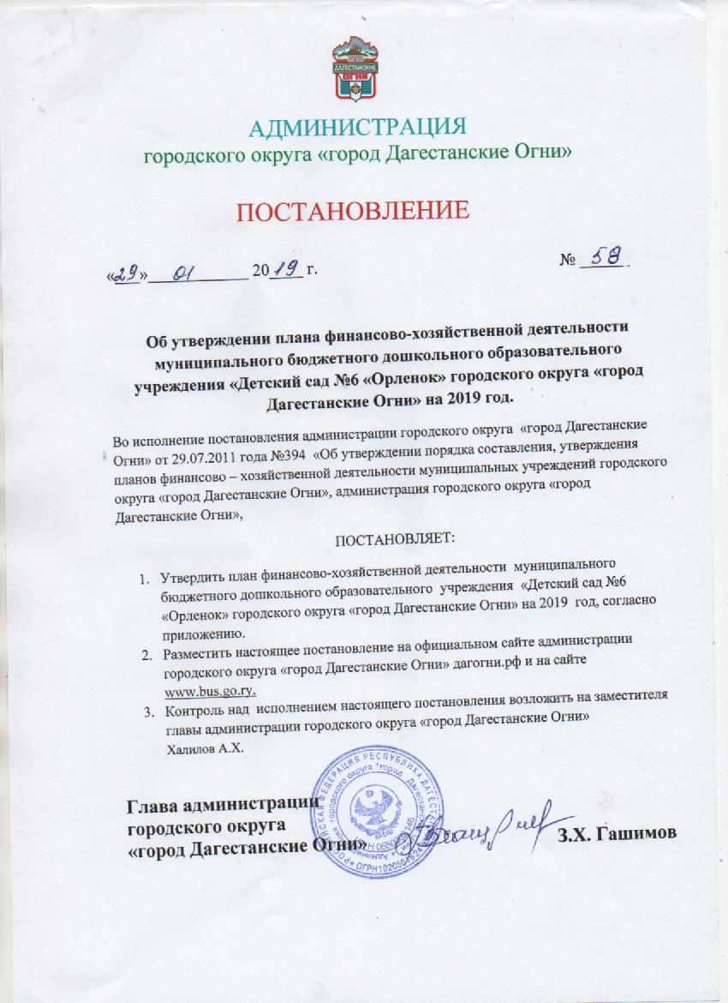

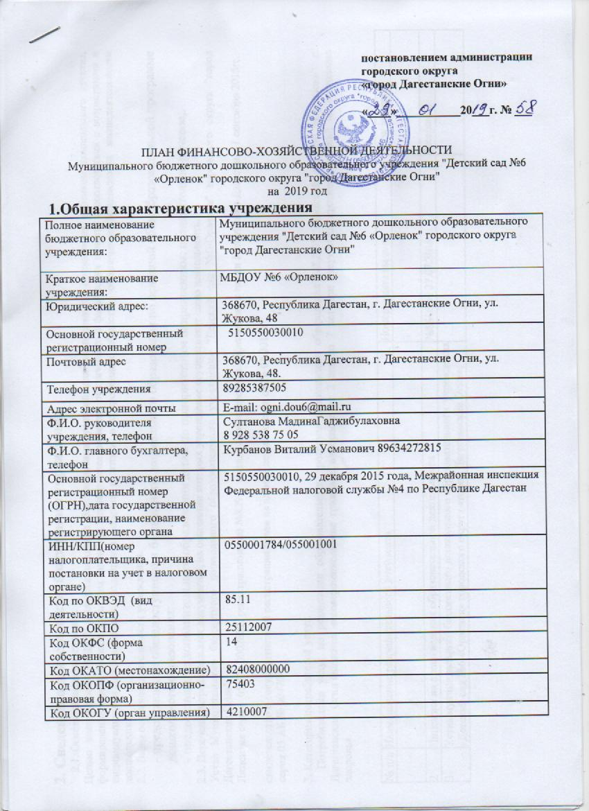

**А Д М И Н И С Т Р А Ц И Я**

**городского округа «город Дагестанские Огни»**

**П О С Т А Н О В Л Е Н И Е**

«___» ___________ года №____

**Об утверждении плана финансово-хозяйственной деятельности**

**Муниципального бюджетного дошкольного образовательного учреждения "Детский сад №6 «Орленок" городского округа "город Дагестанские Огни" на 2019 год**

Во исполнение постановления администрации городского округа «город Дагестанские Огни» от 29.07.2011 г. № 394 «Об утверждении порядка составления, утверждения планов финансово-хозяйственной деятельности муниципальных учреждений городского округа «город Дагестанские Огни», администрация городского округа «город Дагестанские Огни».

**п о с т а н о в л я е т:**

1. Утвердить план финансово-хозяйственной деятельности муниципального бюджетного дошкольного образовательного учреждения «Детский сад №6 «Орленок» городского округа «город Дагестанские Огни» на 2019 год, согласно приложению.
2. Разместить настоящее постановление на официальном сайте городского округа «город Дагестанские Огни», на официальном сайте [www.bus.gov.ru](http://www.bus.gov.ru) и опубликовать в городской газете.
3. Контроль за исполнением настоящего постановления возложить на заместителя главы администрации города Ибрагимова Н.М.

Глава администрации городского округа

«город Дагестанские Огни» З.Х. Гашимов

Руководитель финансового управления

ГО «город Дагестанские Огни» Ф.М. Мурадов

Заместитель главы администрации

ГО «город Дагестанские Огни» Н.М. Ибрагимов

Начальник УО

ГО «город Дагестанские Огни» М.Б. Алиханов

Заведующая МБДОУ№6 «Орленок»

«город Дагестанские Огни» М.Г. Султанова

Отметка правового отдела администрации о направлении данного акта в уполномоченный орган для внесения в реестр

Да ________ Нет ________

**Утвержден**

**постановлением администрации**

**городского округа**

**«город Дагестанские Огни»**

**«____»___________20___г. № ___**

ПЛАН ФИНАНСОВО-ХОЗЯЙСТВЕННОЙ ДЕЯТЕЛЬНОСТИ

Муниципального бюджетного дошкольного образовательного учреждения "Детский сад №6 «Орленок" городского округа "город Дагестанские Огни"

на 2019 год

**1.Общая характеристика учреждения**

|  |  |
| --- | --- |
| Полное наименование бюджетного образовательного учреждения: | Муниципального бюджетного дошкольного образовательного учреждения "Детский сад №6 «Орленок" городского округа "город Дагестанские Огни" |
| Краткое наименование учреждения: | МБДОУ №6 «Орленок» |
| Юридический адрес: | 368670, Республика Дагестан, г. Дагестанские Огни, ул. Жукова, 48 |
| Основной государственный регистрационный номер | 5150550030010 |
| Почтовый адрес | 368670, Республика Дагестан, г. Дагестанские Огни, ул. Жукова, 48. |
| Телефон учреждения | 89285387505 |
| Адрес электронной почты | E-mail: оgni.dou6@mail.ru |
| Ф.И.О. руководителя учреждения, телефон | Султанова МадинаГаджибулаховна  8 928 538 75 05 |
| Ф.И.О. главного бухгалтера, телефон | Курбанов Виталий Усманович 89634272815 |
| Основной государственный регистрационный номер (ОГРН),дата государственной регистрации, наименование регистрирующего органа | 5150550030010, 29 декабря 2015 года, Межрайонная инспекция Федеральной налоговой службы №4 по Республике Дагестан |
| ИНН/КПП(номер налогоплательщика, причина постановки на учет в налоговом органе) | 0550001784/055001001 |
| Код по ОКВЭД  (вид деятельности) | 85.11 |
| Код по ОКПО | 25112007 |
| Код ОКФС (форма собственности) | 14 |
| Код ОКАТО (местонахождение) | 82408000000 |
| Код ОКОПФ (организационно-правовая форма) | 75403 |
| Код ОКОГУ (орган управления) | 4210007 |

**2. Сведения о деятельности бюджетного учреждения**

   2.1. Основные цели учреждения.

Целью деятельности МБДОУ является создание благоприятных условий для полноценного проживания ребенком дошкольного детства, формирование основ базовой культуры личности, всестороннее развитие психических и физических качеств в соответствии с возрастными и индивидуальными особенностями, подготовка ребенка к жизни в современном обществе, обеспечение безопасности жизнедеятельности дошкольника.

2.2. Виды основной деятельности учреждения.

- предоставление общедоступного и бесплатного дошкольного образования по основной общеобразовательной программе дошкольного образования;

- предоставление дополнительного образования детям по приоритетным направлениям: познавательно-речевое,.

2.3. Перечень разрешительных документов, на основании которых учреждение осуществляет свою деятельность.

Устав Муниципального бюджетного дошкольного образовательного учреждения "Детский сад №6«Орленок" городского округа "город Дагестанские Огни";

Лицензия серии 05Л01 0002682, регистрационный №8297,  выдана министерством образования и науки Республики Дагестан 11 сентября 2015г;

свидетельство о государственной регистрации права на здание детского сада от 26.02.2015 г.

серия 05 АБ № 004704.

3. Категория потребителей услуг.

   Потребителями услуг по реализации образовательных программ дошкольного образования МБДОУ «Детский сад №6 «Орленок» г. Дагестанские Огни являются несовершеннолетние граждане в возрасте от 2 лет до 7 лет при отсутствии противопоказаний по состоянию здоровья.

|  |  |  |  |
| --- | --- | --- | --- |
| № п/п | Наименование разрешительного документа | Номер и дата выдачи | Срок действия |
|  |  |  |  |
| 2 | Лицензия на право ведения образовательной деятельности | №8616 от 27.07.2016 г. | бессрочно |
| 3 | Устав муниципального бюджетного дошкольного образовательного учреждения «Детский сад №6 «Орленок» городского округа «город Дагестанские Огни»; |  |  |

**3. Категория потребителей услуг.**

Потребителями услуг по реализации образовательных программ дошкольного образования МБДОУ №6 «Орленок» городского округа «город Дагестанские Огни» являются несовершеннолетние граждане в возрасте от двух лет до семи лет при отсутствии противопоказаний по состоянию здоровья.

**4. Общая характеристика учреждения.**

Количество воспитанников в МБДОУ №6 г. городского округа «город Дагестанские Огни» на 15.01.2019 г. – 147 человек. Функционирует 6 групп. В учреждении работает 16 педагогов, из них имеют: высшую квалификационную категорию имеют- 0, 1 квалификационную категорию – 1 человек, без квалификационной категории – 15 человек, с высшим профессиональным образованием – 12 человек, со средним профессиональным образованием - 4 человек. Материально-техническая база образовательного учреждения формируется согласно уровню подготовки специалистов в соответствии с требованиями федеральных государственных образовательных стандартов по профессии, а также обеспечивает охрану жизни и здоровья воспитанников.

|  |  |
| --- | --- |
| **5. Показатели финансового состояния учреждения (подразделения)** **на «15» января 2019 г.**  **(указываются данные на последнюю отчетную дату, предшествующую дате составления Плана)** | |
| **Наименование показателя** | **Сумма, руб.** |
| **Нефинансовые активы** | 70020,592 |
| Недвижимое имущество, всего: | 66650,392 |
| Недвижимое имущество, остаточная стоимость | 58874513,05 |
| Особо ценное движимое имущество, всего: | 3370,200 |
| Особо ценное движимое имущество, остаточная стоимость | 118 |
| **Всего:** |  |
| **Финансовые активы** |  |
| Денежные средства учреждения, всего |  |
| Денежные средства учреждения на счетах |  |
| Денежные средства учреждения, размещенные на депозиты в кредитной организации |  |
| Иные финансовые инструменты |  |
| Дебиторская задолженность по доходам |  |
| Дебиторская задолженность по расходам |  |
| **Всего:** |  |
| **Обязательства** |  |
| Долговые обязательства |  |
| Кредиторская задолженность: |  |
| Просроченная кредиторская задолженность: |  |
| **Всего:** |  |

|  |  |  |  |  |  |  |  |  |  |
| --- | --- | --- | --- | --- | --- | --- | --- | --- | --- |
| **Показатели по поступлениям и выплатам учреждения на 15.01.2019 г** | | | | | | | | | |
| **Наименование показателя** | **Код строки** | **Код по бюджетной классификации Российской Федерации** | **Объем финансового обеспечения, руб. (с точностью до двух знаков после запятой - 0,00)** | | | | | | |
| **всего** | **в том числе:** | | | | | |
| **субсидии на финансовое обеспечение выполнения государственного (муниципального) задания из федерального бюджета, бюджета субъекта Российской Федерации (местного бюджета)** | **субсидии, предоставляемые в соответствии с абзацем вторым пункта 1 статьи 78.1 Бюджетного кодекса Российской Федерации** | **субсидии на осуществление капитальных вложений** | **средства обязательного медицинского страхования** | **поступления от оказания услуг (выполнения работ) на платной основе и от иной приносящей доход деятельности** | |
| **всего** | **из них гранты** |
| Поступления от доходов, всего: | 100 |  | 15137 | 15137 |  |  |  |  |  |
| в том числе: доходы от собственности | 110 |  |  |  |  |  |  |  |  |
| доходы от оказания услуг, работ | Родительская плата |  |  |  |  |  |  |  |  |
| доходы от штрафов, пеней, иных сумм принудительного изъятия | 130 |  |  |  |  |  |  |  |  |
| безвозмездные поступления от наднациональных организаций, правительств иностранных государств, международных финансовых организаций | 140 |  |  |  |  |  |  |  |  |
| иные субсидии, предоставленные из бюджета | 150 |  |  |  |  |  |  |  |  |
| прочие доходы | 160 |  |  |  |  |  |  |  |  |
| доходы от операций с активами | 180 |  |  |  |  |  |  |  |  |
| Выплаты по расходам, всего | 200 |  | 15137 | 15137 |  |  |  |  |  |
| в том числе на: выплаты персоналу всего: | 210 |  |  |  |  |  |  |  |  |
| из них:  оплата труда и начисления на выплаты по оплате труда | 211 | 111,119 | 8901 | 8901 |  |  |  |  |  |
| командиров | 122 | 12 | 12 |
| социальные и иные выплаты населению, всего: | 220 | 313 | 562 | 562 |  |  |  |  |  |
| из них:  уплату налогов, сборов и иных платежей, всего: | 230 | 851 | 1884 | 1884 |  |  |  |  |  |
| из них: безвозмездные перечисления организациям | 240 | 241 |  |  |  |  |  |  |  |
| прочие расходы (кроме расходов на закупку товаров, работ, услуг) | 250 |  |  |  |  |  |  |  |  |
| расходы на закупку товаров, работ, услуг, всего | 260 | 244 | 3768 | 3768 |  |  |  |  |  |
| связь | 242 | 10 | 10 |
| Поступление финансовых активов, всего: | 300 |  |  |  |  |  |  |  |  |
| из них: увеличение остатков средств | 310 |  |  |  |  |  |  |  |  |
| прочие поступления | 320 |  |  |  |  |  |  |  |  |
| Выбытие финансовых активов, всего: | 400 |  |  |  |  |  |  |  |  |
| из них: уменьшение остатков средств | 410 |  |  |  |  |  |  |  |  |
| прочие выбытия | 420 |  |  |  |  |  |  |  |  |
| Остаток средств на начало года | 500 |  | 1138149,96 | 1138149,96 |  |  |  |  |  |
| Остаток средств на конец года | 600 |  |  |  |  |  |  |  |  |

|  |  |  |  |  |  |  |  |  |  |  |  |
| --- | --- | --- | --- | --- | --- | --- | --- | --- | --- | --- | --- |
| **Показатели выплат по расходам на закупку товаров, работ, услуг учреждения на 15.01.2019 г** | | | | | | | | | | | |
| **Наименование показателя** | **Код строки** | **Год начала закупки** | **Сумма выплат по расходам на закупку товаров, работ и услуг, руб. (с точностью до двух знаков после запятой)** | | | | | | | | |
| **всего на закупки** | | | **в том числе: в соответствии с Федеральным законом №44-ФЗ** | | | **в соответствии с Федеральным законом №223-ФЗ** | | |
| **на 2018 г очередной фин. год** | **на г 1-й год планового периода** | **на г 2-й год планового периода** | **на 2018 г очередной фин. год** | **на г 1-й год планового периода** | **на г 2-й год планового периода** | **на 2018 г очередной фин. год** | **на г 1-й год планового периода** | **на г 2-й год планового периода** |
| Выплаты по расходам на закупку товаров, работ, услуг всего | 0001 |  | 3768 |  |  |  |  |  |  |  |  |
| в том числе: на оплату контрактов, заключенных до начала очередного финансового года | 1001 |  |  |  |  |  |  |  |  |  |  |
| на закупку товаров, работ услуг по году начала закупки | 2001 |  | 3768 |  |  |  |  |  |  |  |  |

|  |  |  |
| --- | --- | --- |
| **Сведения о средствах, поступающих во временное распоряжение учреждения на 15.01.2019 г** | | |
| **Наименование показателя** | **Код строки** | **Сумма (руб., с точностью до двух знаков после запятой -0,00)** |
|
|
| **Поступление** | **030** | 15137 |
| **Выбытие** | **040** |  |
| **Остаток средств на начало года** | **010** | 1138149,96 |
| **Остаток средств на конец года** | **020** |  |

|  |  |  |
| --- | --- | --- |
| **Справочная информация** | | |
|  | | |
| **Наименование показателя** | **Код строки** | **Сумма (тыс.руб.)** |
|
|
| **Объем средств, поступивших во временное распоряжение, всего:** | **030** |  |
| **Объем публичных обязательств, всего:** | **010** |  |
| **Объем бюджетных инвестиций (в части переданных полномочий государственного (муниципального) заказчика в соответствии с Бюджетным кодексом Российской Федерации), всего:** | **020** |  |

Заведующая МБДОУ №6 «Орленок» ________________ _________________ _

(подпись) (расшифровка подписи)

М.П.

Главный бухгалтер ______________ __В.У. Курбанов____

(подпись) (расшифровка подписи)

«____» _____________20 __

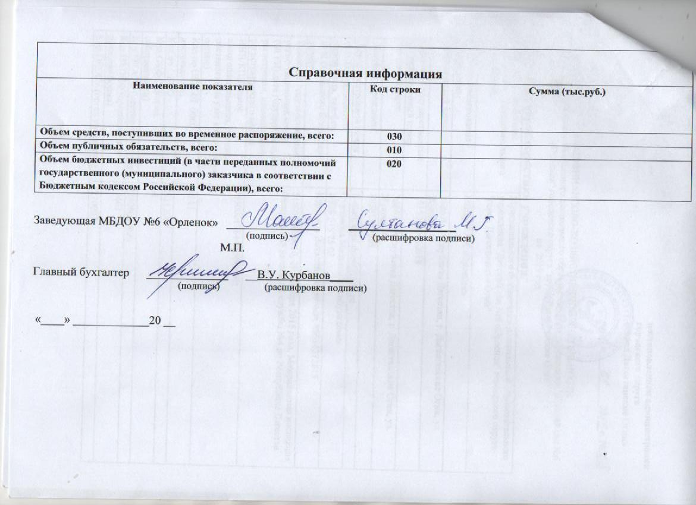

Начало формы

Конец формы